每日科普-洗地机
- 昨天有业主朋友说想聊下洗地机咋选，今儿简单给大家介绍下洗地机选购注意事项，一共9点，感兴趣可以一起探讨下哦~

- 洗地机核心体验需求个人觉得是干净卫生、方便省力
- 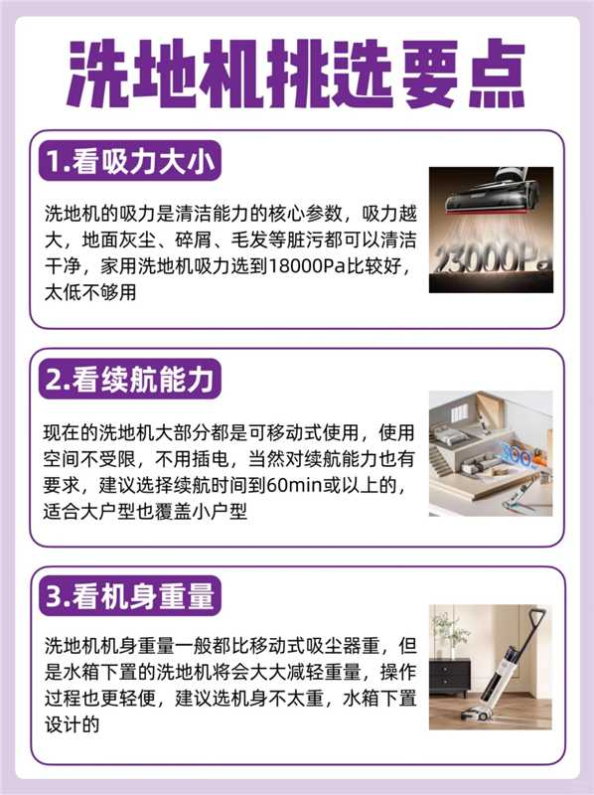
- 优选有助力、真躺平、水箱下置。前后双向助力，移动更省力。水箱下置重心低，操作更轻便。180度躺平可以轻松伸入沙发和床下打扫，不留卫生死角
- 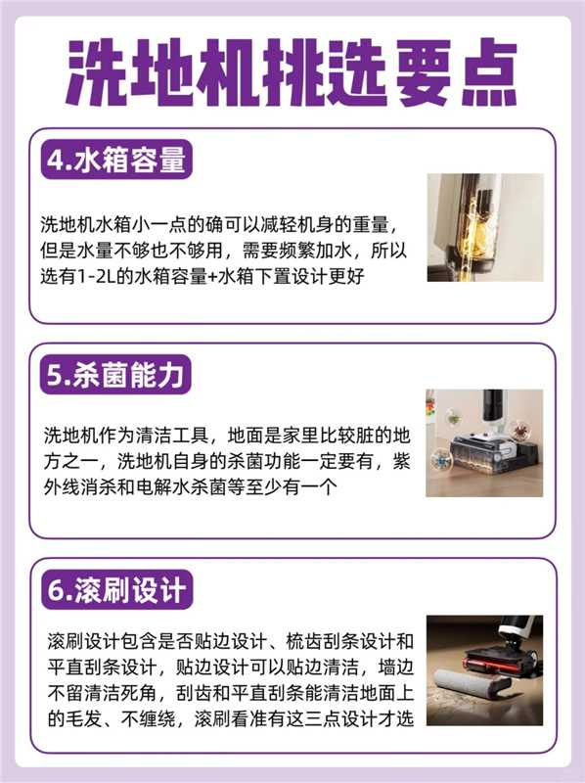
- 优选高温自清洗、快速烘干和防缠绕。高温清洗能帮助溶解油污，抑制细菌生长。快速烘干功能有效抑菌祛味。密齿刮刀能较好解决毛发缠绕的问题
- 

 